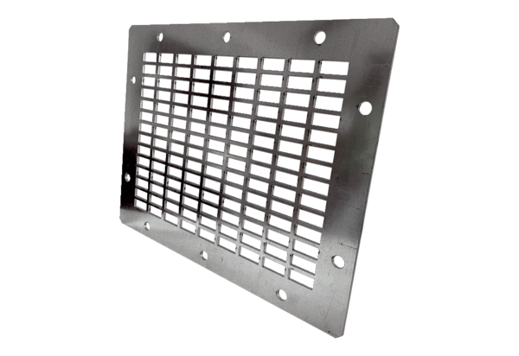Kifúvó védőrács SGAI GR 22Csomagolási egység: 1 darabVálaszték: C
Termékszám: 0073.0426Gyártó: MAICO

